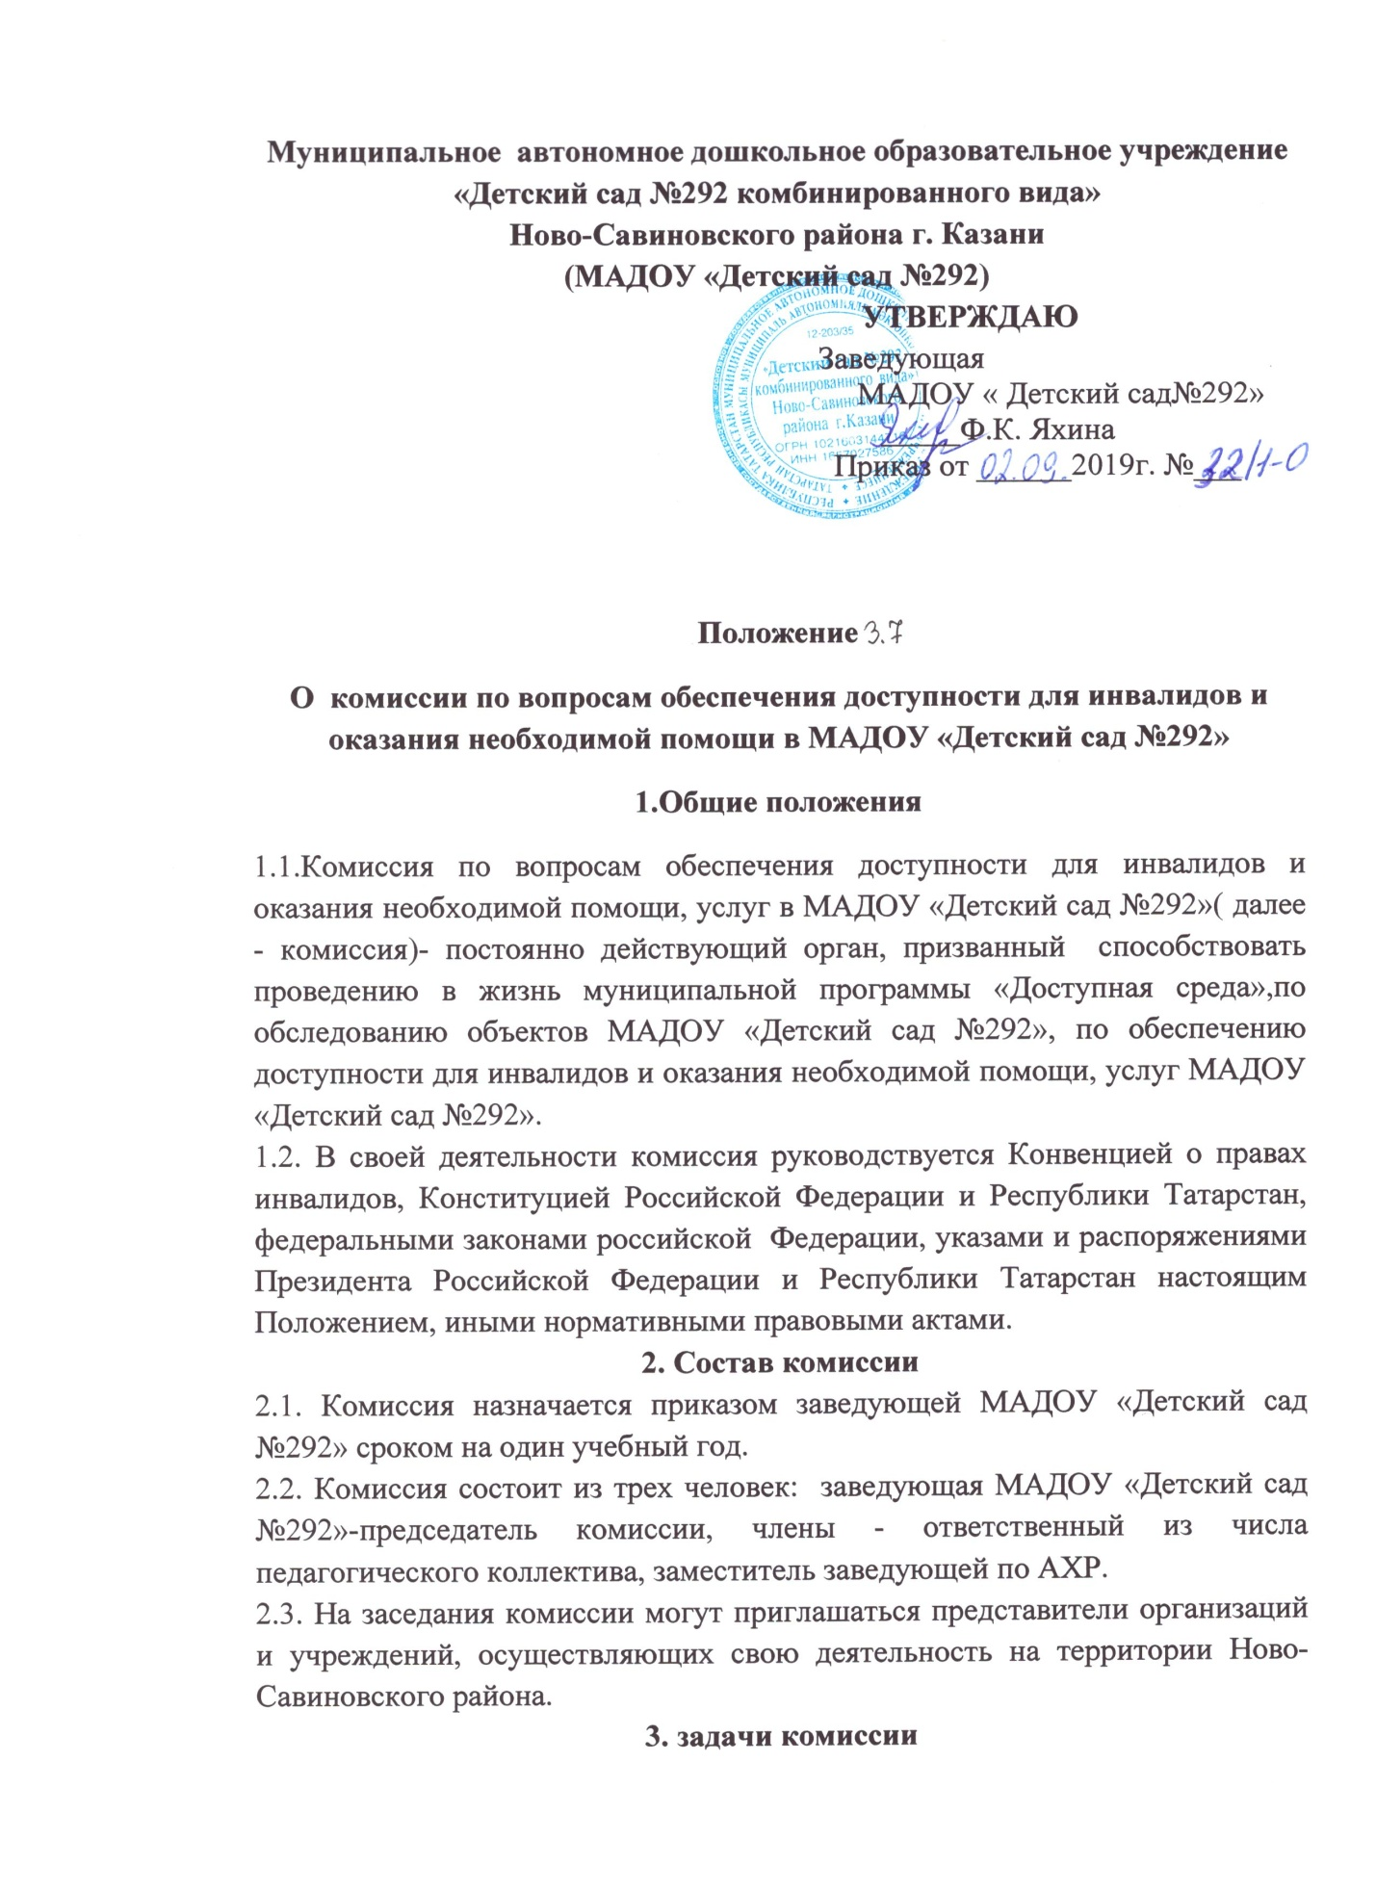

3.1. Обеспечение доступности для инвалидов и оказания необходимой помощи, МАДОУ «Детский сад №292».
3.2. подготовка и составление паспорта доступности, адаптация объектов МАДОУ «Детский сад №292».
3.3. Рассмотрение сложных и спорных вопросов по адаптации объектов, расположенных на территории МАДОУ «Детский сад №292», с целью принятия согласованных решений.
3.4. Рассмотрение проектов управленческих решений, в том числе программ и планов, в сфере формирования доступной среды жизнедеятельности МГН с целью их корректировки и согласования.
3.5. Взаимодействие с органами государственной власти, администрациями ИКМО г. Казани и Ново - Савиновского района, организациями независимо от их организационно-правовых форм и общественными организациями инвалидов по вопросам формирования доступной среды для инвалидов МАДОУ «Детский сад №292».
4. Полномочия комиссии
4.1. Запрашивать и получать от органов государственной власти, органов местного самоуправления и организаций независимо от их организационно-правовых форм информацию по вопросам, относящимся к компетенции комиссии.
4.2. Создавать (при необходимости) экспертные рабочие группы с участием специалистов и представителей общественных объединений инвалидов по вопросам, относящимися к компетенции комиссии.
5. Порядок работы комиссии
5.1. Председатель комиссии руководит деятельностью комиссии, определяет порядок рассмотрения вопросов, вносит предложения об уточнении и обновлении состав комиссии.
Организационно-техническое обеспечение деятельности комиссии осуществляет Исполнительный комитет муниципального образования г. Казани.
5.2. Заседания комиссии проводятся по мере необходимости, но не реже одного раза в год. Заседание комиссии считается правомочным, если на нем присутствует более половины членов комиссии. Решения комиссии принимаются большинством голосов присутствующих на заседании членов комиссии открытым голосованием. Решения комиссии, принятые в пределах ее компетенции, носят обязательный характер для членов комиссии. Заседания комиссии оформляются протоколами и подписываются председателем комиссии и секретарем.
5.3. Комиссия определяет основные направления своей деятельности, создает при необходимости рабочие группы, привлекает к своей работе необходимых специалистов.
5.4.Члены комиссии осуществляют свою деятельность на общественных началах.
5.5.Мероприятия комиссии, требующие финансовых затрат, производятся в пределах запланированных ассигнований на текущий финансовый год.

